【主日事工分配】Sunday Service Personnel
日期 | 12/13早堂崇拜 | 12/13午堂崇拜 | 12/20中英四堂聯合崇拜
證道 | 尤陽生牧師 | 尤陽生牧師 | 尤陽生牧師/Pastor Yu
司會 | 潘巨明 | 張俊雄 | 林振成/Richard Lin
領詩 | 黃麗淑  鄭蓓莉  周娟娟 | 劉淑清/劉依清  徐嘉君/黃彥璋 | 英語部/社青敬拜團隊  EM/Young Adult  Praise Team
司琴 | 尤立馨 | 洪莉玲 | 張美琴
司獻 | 張文雄 | 張麗珍 | 薛婉華
招待 | 邵順秀  董芬芳 | 張麗珍  簡英仁 | 徐惠敏  黃文華
關懷點名 | 蔡嘉儀 | 簡英仁 | 林台英
歡迎隊 | 蘇純淑 | 簡英仁 | 楊自豪
投影片 | 皇甫超坤 | 孫彥芳 | 陳元卿
音響燈光 | 皇甫超坤 | 孫彥芳 | 朱 焰
獻花 | 孫雅莉 | 孫雅莉 | 曾錦秀
【教會聚會表】Church Schedule
聚會內容Worship/Meeting | 聚會日期  Day | 聚會時間Time | 負責/聯絡人  Contact | 電話Telephone
早堂華語崇拜  Mandarin Worship | 週日Sun | 9:30am | 簡英仁弟兄  Eric Chien | 516-791-2313
午堂台語崇拜  Taiwanese Worship | 週日Sun | 11:00am | 簡英仁弟兄  Eric Chien | 516-791-2313
英文崇拜  English Worship | 週日Sun | 12:30pm | 陳鴻成弟兄  Daniel Chen | 646-267-3815
兒童崇拜Children S.S. /Worship  兒童主日學 | 週日Sun | 9:30分班/10:45合班12:00分班 | 朱世杰弟兄  Scott Chu | 917-566-8602
成人主日學  Adult S.S. (早/午堂) | 週日Sun | 早-11:00am  午-12:30pm | 黃文華姐妹  Ann Huang | 917-678-1536
英文主日學Eng. Sunday School | 週日Sun | 11:00am | 陳鴻成弟兄  Daniel Chen | 646-267-3815
詩班練習  Choir | 週日Sun | 2:00pm | 劉淑清姊妹  Samantha Liu | 516-791-2313
電話祈禱網  禱告會Prayer  禱告會Prayer | 週二  週三  週四 | 9:00-9:50pm  8:00pm  8:00pm | 撥712-432-0075  楊自豪弟兄(教會)  尤陽生牧師 | 密碼141852#  646-823-5359  718-746-4199
英文青少年團契  English Youth Group  大學團契College | 週五  週五 | 8:00pm  8:00pm | 陳鴻成弟兄  Daniel Chen | 646-267-3815
弟兄團契Brother F. | 不定期 | TBA | 戎賜定弟兄 | 718-216-5018
姊妹團契Sister F. | 不定期 | TBA | 劉淑瓊姊妹 | 718-808-3859
基督教紐約聖教會週報

Queens Taiwanese Evangelical Church
第50週 主後AD 2015年12月13日

年度主題 Theme of the Year
華語：認識基督，活出基督，達到基督的身量
台語：認識基督，活出基督，用基督作目標來成長
Knowing Christ, Live Out Christ, Growing Into the Stature of Christ
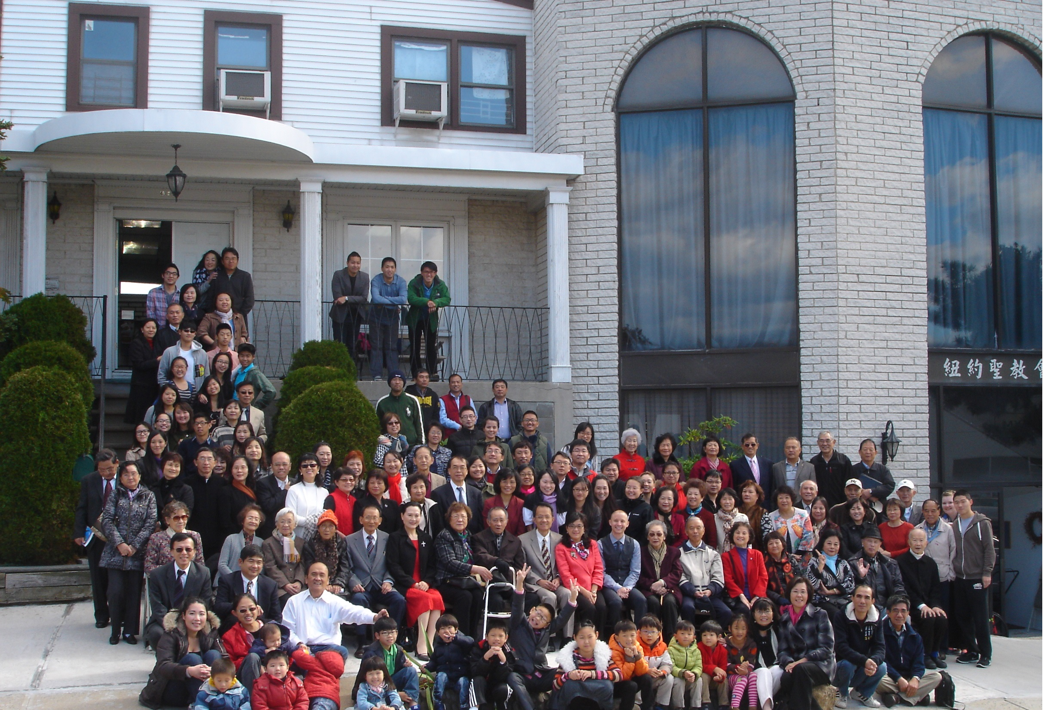
年度金句Key Verse of the Year:歌羅西書Colossians 2:9-10a
「神本性的一切豐盛，都有形有體地住在基督裡面，
你們也是在他裡面得了豐盛。」(聖經新譯本)
『因為上帝完整的神聖惦佇(tiàm tī)看會著的基督的形體內面，
互恁及伊結連成做完整。』(現代台語譯本)
“In Christ the whole fullness of deity dwells bodily,
and you have been filled in him.” (ESV)
榮譽牧師Pastor Emeritus：高耀民牧師Rev. Benjamin Kao
主任牧師Senior Pastor：尤陽生牧師Rev. Johnson Yu TEL:(718)746-4199
英語牧師English Pastor：Rev. Joshua Birchfield TEL:(970)689-2671
值月同工Coworker of month：張文雄弟兄(Wen-Hsiang Chang) TEL:(718)380-7553
教會地址Church Address：40-31 165th Street, Flushing, NY 11358
教會電話及傳真Church Tel & Fax: (718)460-6326 教會網址：qtecny.wtc.net

紐約聖教會早/午堂主日崇拜程序

第50週 2015年12月13日

早堂: 上午9:30am 午堂: 上午11:00am
司會: 潘巨明弟兄 司會: 張俊雄弟兄
司琴: 尤立馨姐妹 司琴: 洪莉玲姐妺

序樂 ………………… (會眾安靜默禱) …………………… 司琴
宣召………………………………………………………………司會
讚美 早堂: 1.「活出愛」 午堂: 1.「祢的名在全地何等美」
2.「我要順服」 2.「親像鹿地渴慕溪水」

使徒信經 …………………………………………………………司會
讀經…………路1:28-32,46-47；約3:27-30；來1:8-9 ……………司會
信息…………………《無可比擬的喜樂》………………尤陽生牧師

奉獻……「我們渴望的耶穌」 (生命聖詩104首) …… 早堂:張文雄弟兄
(如果你還不瞭解奉獻的意義，請暫時不必奉獻) 午堂:張麗珍姐妹

頌榮……………「普天之下萬國眾生」(聖歌29首)………………會眾
祝禱……………………………………………………… 尤陽生牧師
阿們………………………「阿們頌」………………………… 會眾
殿樂…………………… (會眾安靜默禱)…………………………司琴
～～～～～～～～～～～～～～～～～～～～～～～～～～～～～～～～～～

讀金句：（路加福音1: 46-47）
(華)「馬利亞說：我心尊主為大，我靈以 神我的救主為樂。」
(台)「馬利亞講：我的心尊主做大；
我的神因為上帝—我的救主來歡喜。」

歡迎及消息報告……………………………………………………… 司會

【紐約聖教會-各團隊負責同工】Church Co-worker Team
團隊Team | 同工Coworker | 聯絡電話Contact
主席Chairperson | 尤陽生牧師Rev. Johnson Yu | 718-746-4199
副主席Vice Chair | 朱世杰Scott Chu | 917-566-8602
英語牧師EM Pastor | Rev. Joshua Birchfield白書亞牧師 | 970-689-2671
行政Administration | 王宇辰George Wang | 718-551-7969
敬拜Worship | 簡英仁Eric Chien | 516-791-2313
關懷Caring | 王曉暉Julia Hu  陳天忠Tian Zhong Chen | 646-705-1285  917-832-3598
造就Discipleship | 黃文華Ann Huang | 917-678-1536
事奉Service | 張文雄Wen-Hsiung Chang | 718-380-7553
宣教Mission | 潘巨明James Pan | 718-359-4096
財務Finance | 黃麗淑Sue Huang | 718-460-5489
英語輔導EM Counselor | 陳鴻成Daniel Chen | 646-267-3815
英語部English Ministry | 尤立忠Jeffrey Yu | 646-673-4088
兒童部Children Ministry | 朱世杰Scott Chu | 917-566-8602

【小組聚會】Mandarin Small Groups
僕人 | 聚會時間 | 聚會地點 | 聯絡電話
長輩喜樂小組-張文雄夫婦 | 週二10:00am | 40-31 165th Street -教會 | (646) 427-7040
張哲雄夫婦 | 週五8:00pm | 133-03 41st Ave. -畫室 | (718) 463-4701
社青小組-朱世杰夫婦 | 週六4:00pm | 40-31 165th Street -教會 | (917) 566-8602
王志偉夫婦（暫停） | 週六2:00pm | 40-31 165th Street -教會 | (718) 591-1946
施旭耀夫婦/每一、三週六 | 週六4:00pm | 40-31 165th Street -教會 | (646) 331-8978
潘周曉霞夫婦-為你禱告小組 | 週六7:00pm | 45-22 170th St.-Flushing | (718) 359-4096
桌球練習-林振成弟兄; | 週一,三8-10pm | 週六2-6 pm -教會 | (917) 754-8503

【12/2015早午堂主日學】Mandarin Sunday School
班別 | 主題 | 對象 | 老師 | 教室
A  B | 生命見證/專題錄影帶 | 基督徒 | 早:朱駿康/陳元卿  早:黃麗淑/駱良基 | 一樓大廳  一樓A教室
洗禮預備班 | 生命見證/專題錄影帶 | 初信者 | 早:黃文華/劉淑瓊 | 一樓B教室
慕道班 | 生命見證/專題錄影帶 | 慕道者 | 早:朱焰/唐耀鴻 | 隔壁小教室
A | 生命見證/專題錄影帶 | 基督徒 | 午:張俊雄/鍾仁賢/周清芬 | 隔壁大教室
【12/06//15主日聚會人數】Attendance
感恩節早午堂聯合崇拜 | 英文部 | 兒童部 | 合計人數
人 | 人 | 兒童:人/成人人 | 人
【12/06/2015主日奉獻明細及總計】Offertory Details
十一奉獻
Tithe
感恩奉獻Thanks
建堂奉獻Building

其他奉獻

Mis.
現金奉獻 | 十一奉獻 | 感恩奉獻 | 建堂奉獻 | 其他奉獻 | 奉獻總計
$ | $ | $ | $ | $ | $
第50週 12/13/2015 值月同工:張文雄弟兄Coworker of month: Wen-Hsiang Chang

【歡迎與消息報告】Welcome and Announcement

〔介紹歡迎〕Welcome
- 歡迎今天的新朋友及過訪的主內兄姊，願神賜恩於你/妳！

〔教牧/同工團隊〕Pastoral and Co-worker Team
- 今天下午2:30召開2016年度事工計畫及預算同工會，地點在三樓。

- 下週主日12/20是今年「聖誕主日」，上午10:00將舉行中英四堂(包含兒童部)聯合崇拜。

- 12/25(週五)晚上7:00在教會舉行「聖誕福音晚會」，5:30先有聚餐。請到招待處索取邀請卡，填寫你想邀請的慕道親友名單，交給宣教同工潘巨明弟兄，並每日為他們代禱，然後適時發出誠懇的邀請。

- 教會建堂奉獻截至上週12/06/2015，建堂奉獻及貸款資料如下:
已收建堂奉獻 | 2016年按月預約 | 修繕費用 | 貸款每月還款
$ | 累計$9,463 | $10萬 | 約$2800

- 請繼續為教會新購買的房屋(40-32 166th St.)關心奉獻，並為目前整修工程禱告。

- 11月1日開始主日崇拜時間調整如下(包含歡迎與報告，換場15分鐘):
早堂(華語) | 午堂(台語) | 英語堂
9:30am-10:45am | 11:00am-12:15pm | 12:30pm-1:45pm
˙主日聚會是敬拜萬物之主，請養成提早到達，準時開始的習慣。

- 12/31晚上10:30至1/1凌晨12:30在教會有跨年禱告會，誠邀您齊來向主感恩，也學習與主一同警醒守望(馬太福音26:40)。

〔敬拜/音樂〕Worship/Music
- 午餐後詩班請留下練唱。

〔關懷‖宣教〕Caring‖Mission
- 教會宣教組預算設為「宣教基金」提升會眾對宣教事工的認識和參與，並操練信心奉獻。2015預算為$34,600，請繼續關心奉獻。

- 由「美國校際基督徒團契」(InterVasity)所創辦，已有近70年歷史的三年一度「爾班拿(Urbana)學生宣教大會」將於今年12/27-31(週日-週四)在密蘇里州聖路易市(St. Louis)舉行(詳情看佈告欄)。教會英語部有Christine Li, Torrance Pai, Bridgeen Yap, Samantha Yu要去參加。

〔造就/門訓〕Edification and Discipleship
- 成人主日學十二月的上課要播放錄影帶，有生命見證也有專題探討。下一季課程自明年一月初開始。

- 「每日讀經運動」三年讀完整本聖經，今年下半年進度表在招待處，每日與神親近。本週讀:詩篇78-88篇，路加福音1章。

【肢體代禱/社區消息】Prayer Requests and Community News
- 身體欠安特別代禱：陳泰行，洪傳雄(洪莉玲、洪莉真父親)，薛盧瑞英(婉華媽媽)，陳許秀鳳，高牧師，游玉花，王志偉，陳蓉，葉元龍，韓王桂枝，郭振玉，鄭賢堅，郭秀卿，張少杰。

第50週 12/13/2015紐約聖教會主日崇拜
講題：《無可比擬的喜樂》 尤陽生牧師
經文：路1:28-32,46-47；約3:27-30；來1:8-9
大綱：
一、迎接嬰孩耶穌的喜樂

二、迎接新郎耶穌的喜樂

三、迎接君王耶穌的喜樂

【2015年十二月聚會及活動】
日期Date | 時間Time | 活動內容Meeting/Activities | 連絡人Contact | 聯絡電話TEL
12/06 | 9:30am/ 10:45am | 早/午堂崇拜及聖餐 | 簡英仁Eric Chien | (718) 938-2796
12/13 | 2:30pm | 定期同工會 | 尤牧師Pastor Yu | (917) 669-4512
12/20 | 10 am | 中英四堂聖誕聯合崇拜 | 簡英仁Eric Chien | (718) 938-2796
12/25 | 5:30pm | 聖誕節聚餐 | 王曉暉Julia Hu  陳天忠Tian Z. Chen | (718) 938-2796  (718) 359-4096
12/25 | 7:00pm | 聖誕節福音晚會 | 簡英仁Eric Chien  潘巨明James Pan | (718) 938-2796  (718) 359-4096
12/27 | 12:30pm | 英語堂聖餐Eng. Communion | 陳鴻成Daniel Chen | (646) 267-3815
12/31 | 10:30pm-12:30am | 跨年禱告會New Year’s Eve Vigil | 簡英仁Eric Chien | (718) 938-2796

